

详细设计报告

【糖尿病预治智能助手】

文件状态：  [√] 草稿  [ ] 正式发布  [ ] 正在修改 | 文件标识： | QST-班号-项目代码-DOC-MD
文件状态：  [√] 草稿  [ ] 正式发布  [ ] 正在修改 | 当前版本： | X.Y
文件状态：  [√] 草稿  [ ] 正式发布  [ ] 正在修改 | 作 者： | 付康组
文件状态：  [√] 草稿  [ ] 正式发布  [ ] 正在修改 | 完成日期： | 2025-07-12
文件状态：  [√] 草稿  [ ] 正式发布  [ ] 正在修改 | 批 准 人：
文件状态：  [√] 草稿  [ ] 正式发布  [ ] 正在修改 | 批准日期： | 2025-07-12
文件状态：  [√] 草稿  [ ] 正式发布  [ ] 正在修改 | 签 字：
【付康组】

目 录
0. 文档介绍 4
0.1 文档目的 4
0.2 文档范围 5
0.3 读者对象 5
0.4 参考文档 5
0.5 术语与缩写解释 5
1. 模块命名规则 6
2. 模块汇总 6
2.1 模块汇总表 6
2.2 可复用功能类列表 6
2.3 功能类关系图（组件关系图） 7
3. 子模块界面设计 7
个人中心界面 9
10

0. 文档介绍

0.1 文档目的
为《糖尿病预治智能助手》项目提供系统架构、功能模块、技术实现和部署维护的概要设计框架，指导后续详细设计与开发工作。

0.2 文档范围
覆盖系统整体架构设计、功能模块划分、技术实现方案、界面原型、接口设计、安全策略及部署维护流程。

0.3 读者对象
开发团队
项目经理
测试工程师
运维工程师

0.4 参考文档
[IDF2023] 国际糖尿病联合会，《全球糖尿病报告（2023）》
[ADA] 美国糖尿病协会，《2型糖尿病风险评估模型》
[Dify] Dify.AI 官方文档
[DeepSeek] DeepSeek-R1 模型技术手册

0.5 术语与缩写解释
缩写、术语 | 解 释
CGM | 连续血糖监测（Continuous Glucose Monitoring）
GI值 | 血糖生成指数（Glycemic Index）
ADA模型 | 美国糖尿病协会风险评估模型
SM4 | 国密局批准的对称加密算法

1. 模块命名规则
类名：大驼峰式（如 HealthRecordService）
方法名：小驼峰式（如 generatePersonalizedPlan()）
变量名：小写 + 下划线（如 blood_sugar_level）
数据库表：前缀 t_ + 小写蛇形命名（如 t_user_health_record）

2. 模块汇总

2.1 模块汇总表

子功能模块 | 功能类名称 | 功能简述
方案定制 | Scheme | 基于健康档案生成个性化控糖/运动/用药方案
生活建议 | Lifeadvice | 根据CGM数据动态调整方案
AI助手 | AIchat | 处理自然语言交互与紧急求助请求
风险预测 | Riskoutcome | 计算10年糖尿病风险评分
个人中心 | mine | 管理个人信息展示和管理界面  与打卡记录

2.2 可复用功能类列表
- 统一的红色主题(#e24a4a)
- 响应式布局
- 卡片式设计
- 渐进式表单
- 交互式聊天界面
- 评估结果可视化

a) UI组件类：

- NavBarComponent: 顶部导航栏(返回按钮+标题+操作按钮)
- FormComponent: 标准化表单元素(输入框、单选、多选等)
- CardComponent: 卡片式内容容器(带阴影和圆角)
- ButtonComponent: 标准按钮样式(主色/次色/大小变体)

b) 功能组件类：

- ChatInterface: 聊天消息展示和输入区域
- RiskAssessmentDisplay: 风险评估结果可视化展示
- LoadingOverlay: 加载状态遮罩层和动画
- DoctorSelector: 医生选择标签组件

c) 工具类：

- LocalStorageHelper: localStorage操作封装
- APIWrapper: API请求统一封装
- AlertService: 弹窗提示服务
- FormValidator: 表单验证工具

2.3 功能类关系图（组件关系图）
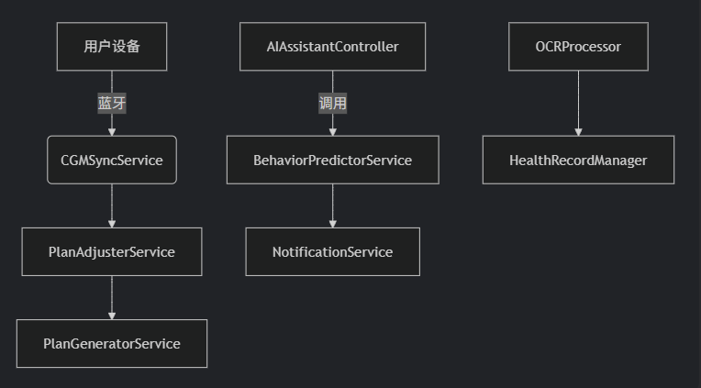

子模块界面设计
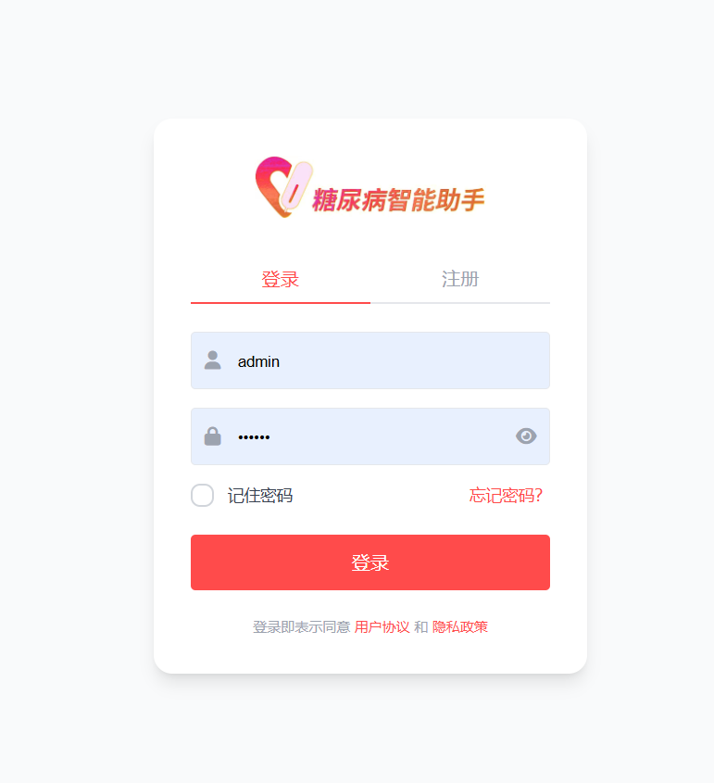
登录界面
登录界面如Error: Reference source not found所示，登录时，需要输入用户名、密码，并单击“登录”按钮，完成登录过程。

首页界面：
医生咨询(chat.html):
- 医生标签切换
- 医生信息卡片
- 聊天记录区域
- 消息输入框

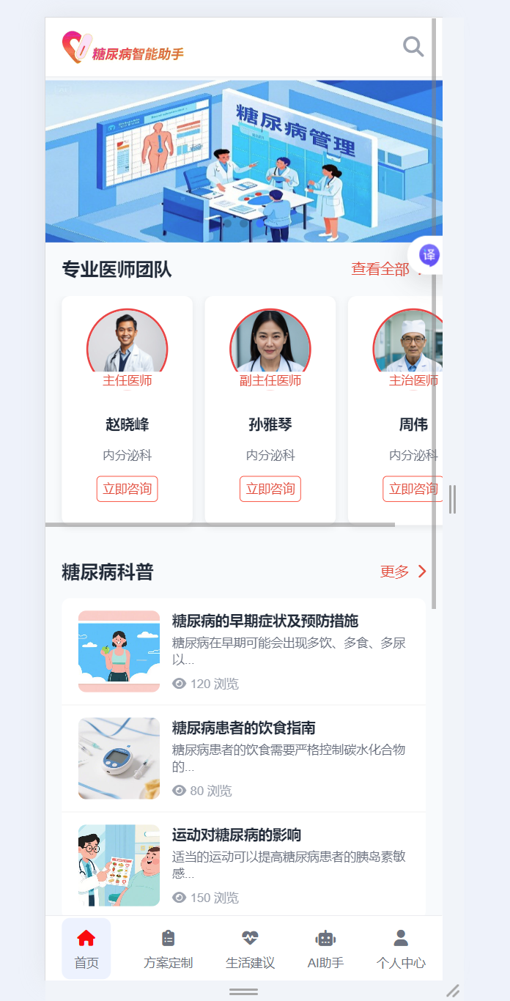

生活建议界面：
方案定制界面 ：
- 分类管理(饮食/运动)
- 打卡功能按钮
- 方案详情展示
- 调整方案入口
AI助手聊天界面：
提供智能问答功能

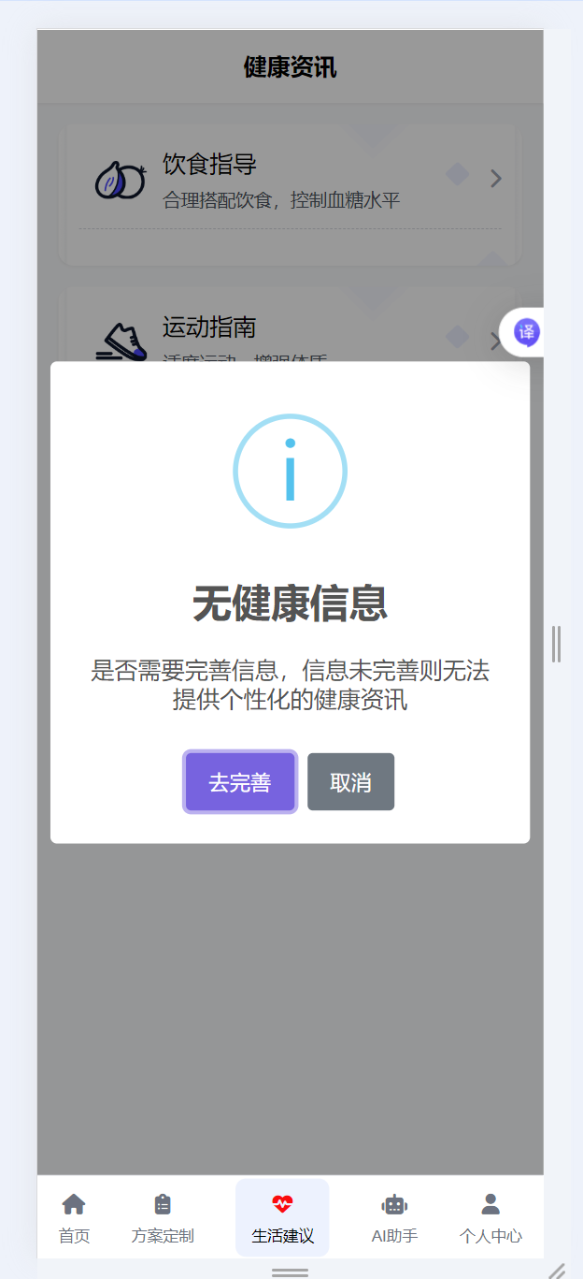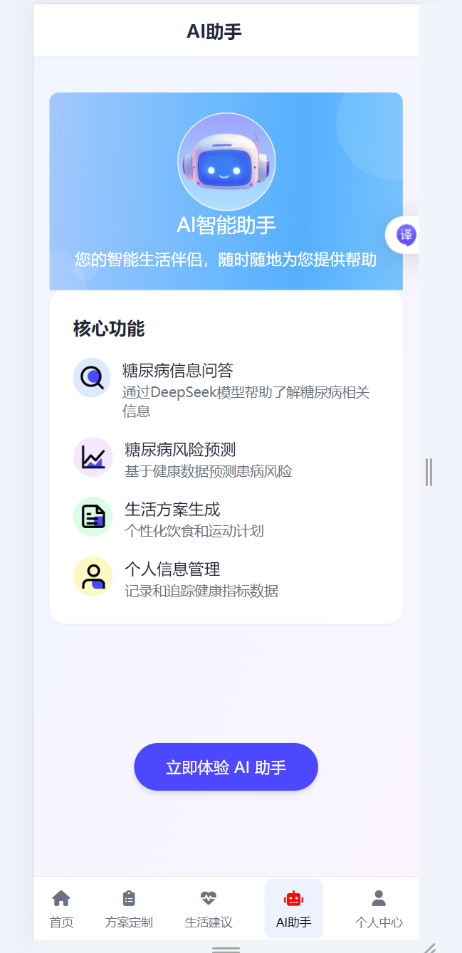

个人中心界面
a)用户信息收集(informationGathering.html):

- 分步骤表单设计
- 必填项明确标记(红色*号)
- 条件显示字段(如妊娠期选项)
- 响应式网格布局

b) 风险评估(riskOutcome.html):

- 结果可视化(图标+文字)
- 分级展示(风险等级+具体建议)
- 返回主界面按钮

